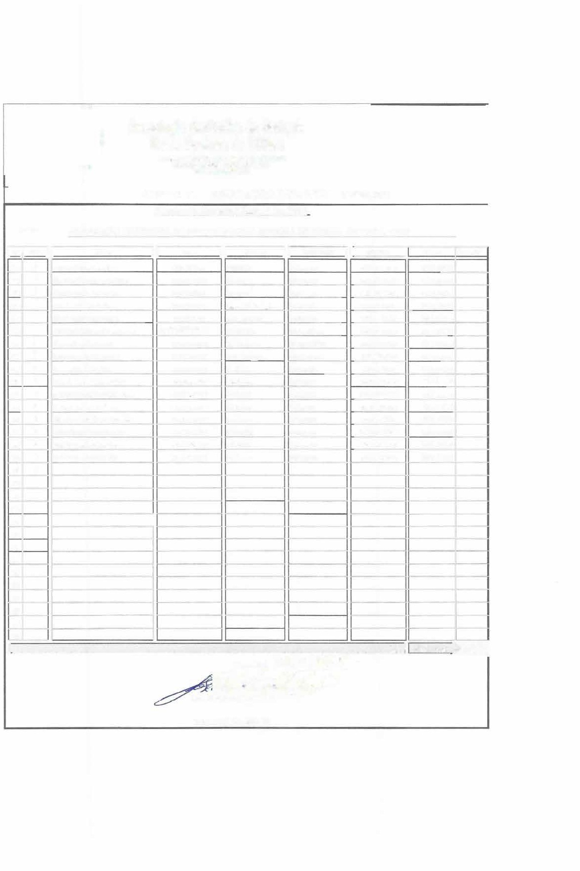

1
Associação Caritativa da Paróquia
Nossa Senhora de fátima
Rua: M.llia dl! Fana�205- Via Fállna-CEP. 07191-210 Guóllulloo - S1o PlUo • Fone/Fax: 2408 • õ771 CIIPJ: 48.150.296/0001-53
ANEXO IV - EDUCAÇÃO INFANTIL - CRECHE
Quadro de Recursos Humanos - 2025
ASSOCIAÇÃO CARJTATIVA DA PAROQUIA NOSSA SENHORA DE FATJMA -OUTUBR0-2025
EnJidade:
1 n• 1 Uuid. li
li
li
li
li
1
R-G.
Fuuçiio
Jlabilitnção
Horárfo
Nome
Salário
Coa12 N"
1
Ol
Be.atriz Soares J. de Jesus
37 .363.971-5
Professor
Pedagogia
7:00 as 1 6:00
R$3.l06_13
02
1
R$ 3.199,31
Carolina Zuhniro L. da Costa
33.96L725-1
Professor
Pedagogia
8:00 AS 17:00
1
25.432-306-6
Professor
8:00 AS 17:00
R$ 3.199,31
Pedagogia
03
04
Claudia Barbosa da Silva
1
Pedagogia
7:00 as l 6:00
Danubia Duarte da Cruz
34.3 l 2.846-9
Coord. Pedagógico
R$4.l 14,50
1
os
Aux. Cozinha
Pedagogia
Elisabete Cristina Pereira
]4.701.19-0
200603340088
7:00 as 16:00
R$ 1885.00
06
1
8:00 as 17:00 R$ L947,l8
Ensino FWlcL
Francisca Cicera se1este Pereira
Cozinheira
1
Gerson Jose dos Santos
Ensino Médio
8:00 AS 17:30
10.584.021-X
Assis!. Adrn.
R$ 3.700,00
]
Ensinofuml.
8:00 AS 17 :00
08
lramar d.e Almeida Santos
37.307.457-X
Au.x. Limpeza
R$2.002,00
1
Professor
Pedagogia
Pedagogi.u
O')
Janaina Mello B. Silva

30.959.032-2
7:00 as l6:00
R$3.l99,3I
1
10
Professor
Julia de Andrade B. da Silva
39.455303-2
8:00 AS 17:00
R$3.106,13
1
11
43.820475-X
Michelle Cristina Santos Souza
Professor
Pedagogia
8:00 AS 17:00
R$3.106,13
1
8:00 AS t7:00
12
13
Naiara Cardoso de Souza
41.197.460-9
Professor
Pedagogia
R$3.106,13
R$ 3.199,31
1
Pifar Zancianj TI10mazini Silva
34.063.660-9
Professor
Pedagogia
7:00 as 16:00
14
1
8:00 AS 17:00
Selnia Tostes Tavares Silva
18392.256-6
Diretor(a)
Pedagogia
R$5.623,43
R$ 3.106,13
IS
1
Profe.ssor Pedagogia
Tais dos snntos da rocha
35.172.6 36-x
7:00 as l 6:00
1
16
Valdira de Loudes Diniz
35.646.749-1
Professor
'Peda,,"Ogia
7:00 as l6:00
R$3.l06,l3
1
17
18
19
20
21
22
23
24
25
26
27
28
29
30
1
T_ta_.1!
RSS0.706,13 -
r--r
O 3/11 / W 'li{"
Guarulhos
Jose Roberto de M'oracs
RG;l 4.258.284/SSP/SP
W/4���
07

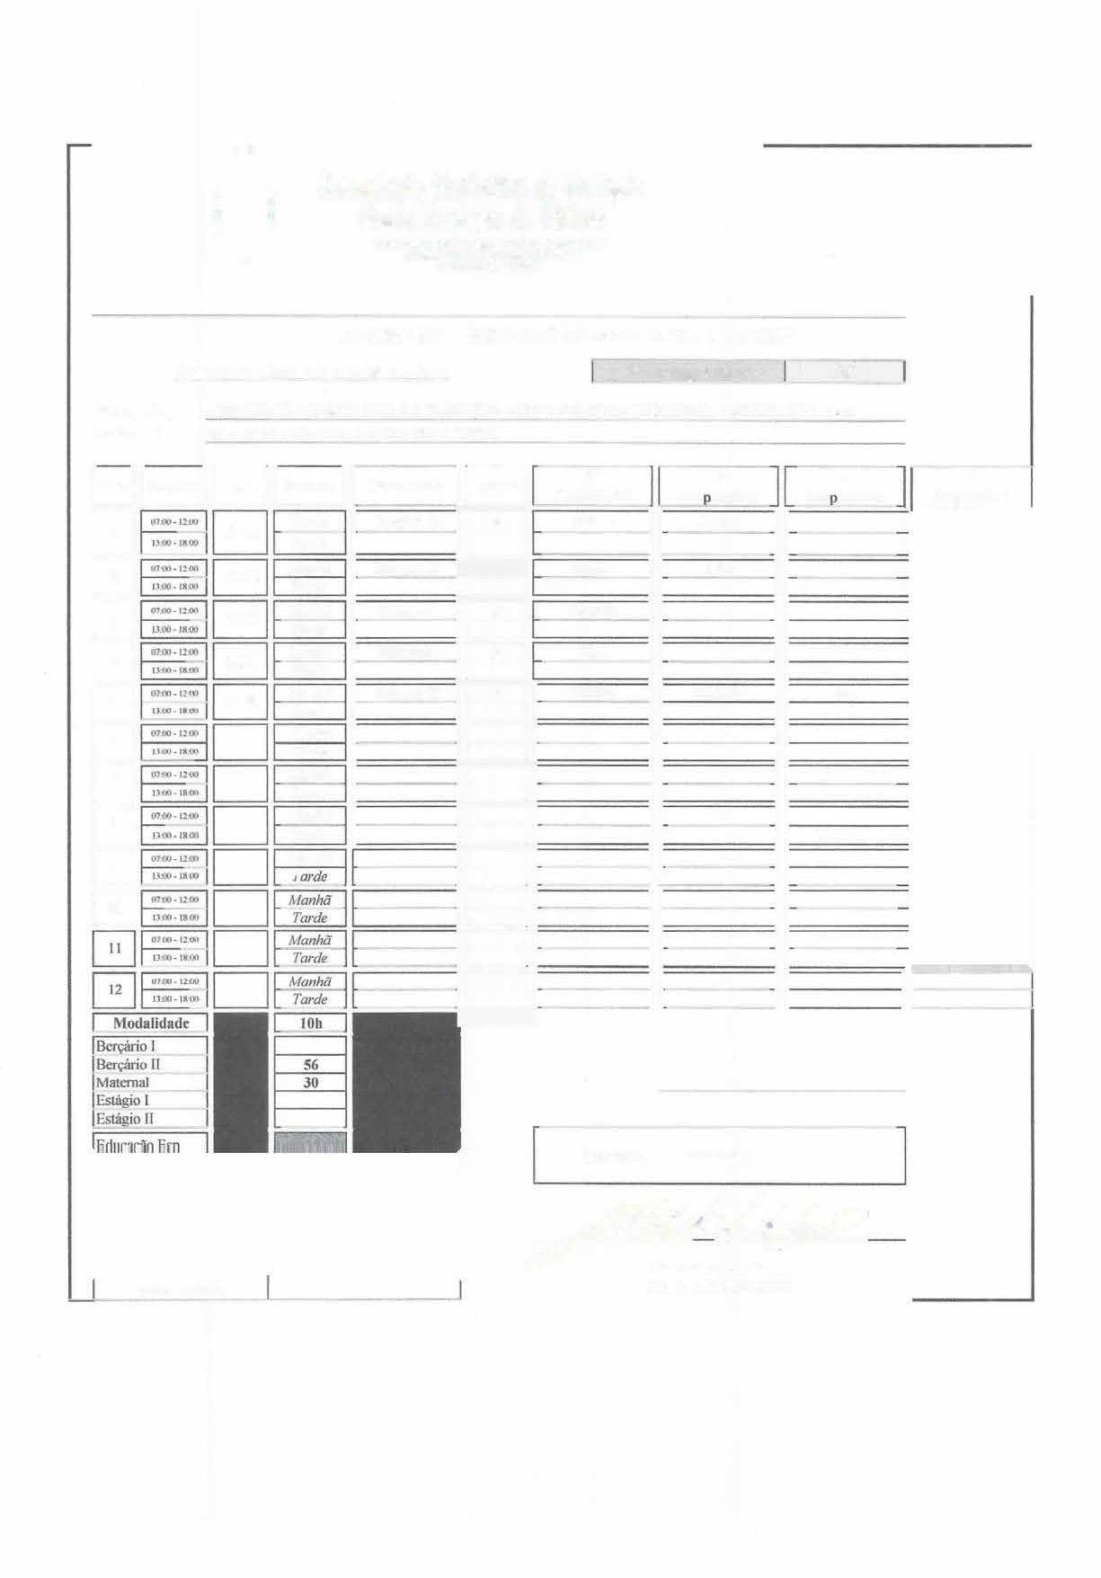

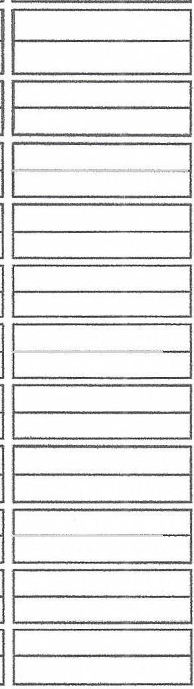
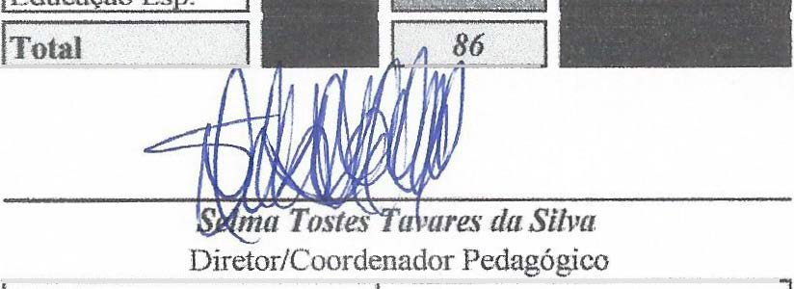
Associação Caritativa da Paróquia
Nossa Senhora de Fátima
Rua. Ma<iallefàlina Kxla, 205-\lllaf--CEP 01191-210 Guarulhos-São P-• Fona/Fa,: 2408 • 6771
CNPJ: 48.150.-1-53
ANEXO III- EDUCAÇÃO INFANTIL - CRECHE
Quadro de Classes e Docentes - 2025
N" de vagas total 86
Unidade l:
ASSOCLAÇÃO CARlTATfVA DA PAROQUfA NOSSA SENHORA DE FATIMA-CRECHE SÃO JOSE
Endereço: RUA SOROCABA 212 JARD[M BELA VISTA
1 Sala 11 Horário 1 �11 Período 11 Modalidade' li�
º
Respolnsável
Respo4nº sável
2º
Res onsável
º
Res o3nsável
8
1
IE9
li
li
Manhã
Berçário II
Naiara
Beatriz
.17,76
Tarde

1
li�
li
li
MTarndheã
[J
[J
Berçário li
Janaina
.lulia
17,76
1
1�
11
li
MTarandehã
Maternal
Clauclia.
17,76
1
11
li�
li
MTarndehã
[J
Maternal
Pilar
17,76
1
l�I
li
li
MTaarndheã
[J
[J
[J
Berçário U
Valdira
Michelle
Tais
24,48
11
1
IEII
li
MTaarndheã
1
IEII
li
li
MTaarndehã
li li
IEII
1
MTaarndheã

�
IEII
li li
Manhã
[J
"
G
IEII
li
li
IEII
li
li
11
IEII
li
ll
03/11/2025
Guan,1hos,
�ef�
ç;ose Roberto deMoraes
RG.: 14.258.284/SSP/SP
RG:18.392.256-6

